ФГБОУ ВО «БГПУ» им. М. Акмуллы

Центр развития одаренности школьников

**ЗАДАНИЯ**

**по МАТЕМАТИКЕ**

**для учащихся 6 класса**

**Задача № 1.**



**Ответ:**

**AAAA+BBB-CC+D=1995**

**Принимаем A=1**

**1111+BBB-CC+D=1995**

**BBB-CC+D=884**

**Принимаем B=8**

**888-CC+D=884**

**4+D=CC**

**отсюда C=1**

**тогда D=7**

**1111+888-11+7=1995**

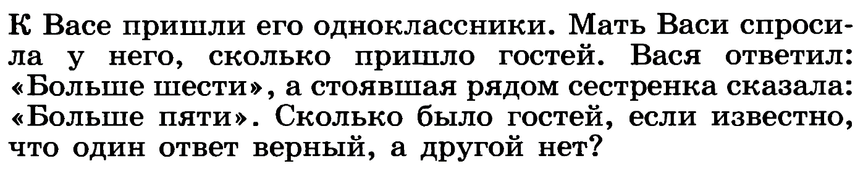**Задача № 2.**

**Ответ. Гостей было 6 потому что , Вася говорил что больше шести это значит с 7 и так далее , а младшая сестрёнка сказала больше пяти это значит с 6 и так далее ,а так как один из них прав получается сестрёнка права .**

**Задача № 3.**

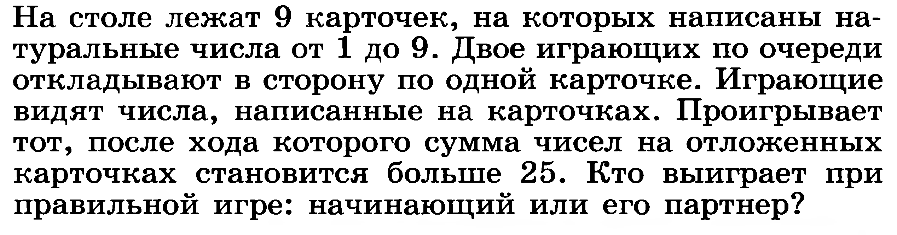

Ответ. При правильной игре никто не выиграет так как максимальное число при сложение получится ровно 25.

1+3+5+7+9=25

ВЫПОЛНИЛ

Фамилия Зайдуллин__________________________

Имя Нияз______________________________

Отчество Рустамович__________________________

Класс 6г______________________________

Школа №7_____________________________

Город (село) Туймазы_________________________

Район Туймазинский_______________________________

Ф.И.О. учителя Абдуллина Альбина Музеяновна_______________________